Задание1

**Основные понятия: теория игр, игра, стратегия, партия, ход**

**Теория игр** — [математический](https://ru.wikipedia.org/wiki/%D0%9C%D0%B0%D1%82%D0%B5%D0%BC%D0%B0%D1%82%D0%B8%D0%BA%D0%B0) метод изучения [оптимальных](https://ru.wikipedia.org/wiki/%D0%9E%D0%BF%D1%82%D0%B8%D0%BC%D0%B0%D0%BB%D1%8C%D0%BD%D0%BE%D0%B5_%D1%80%D0%B5%D1%88%D0%B5%D0%BD%D0%B8%D0%B5) [стратегий](https://ru.wikipedia.org/wiki/%D0%A1%D1%82%D1%80%D0%B0%D1%82%D0%B5%D0%B3%D0%B8%D1%8F_(%D0%BC%D0%B0%D1%82%D0%B5%D0%BC%D0%B0%D1%82%D0%B8%D0%BA%D0%B0)) в [играх](https://ru.wikipedia.org/wiki/%D0%98%D0%B3%D1%80%D0%B0).

Игры представляют собой строго определённые математические объекты. Игра образуется игроками, набором стратегий для каждого игрока и указания выигрышей, или **платежей**, игроков для каждой комбинации стратегий.

В [теории игр](https://ru.wikipedia.org/wiki/%D0%A2%D0%B5%D0%BE%D1%80%D0%B8%D1%8F_%D0%B8%D0%B3%D1%80) **страте́гия** игрока в игре или деловой ситуации — это полный план действий при всевозможных ситуациях, способных возникнуть. Стратегия определяет действие игрока в любой момент игры и для каждого возможного течения игры, способного привести к каждой ситуации.

**Игра** происходит **партиями**. **Партия** **игры** состоит в том, что игроки одновременно называют свой выбор: первый игрок называет некоторый номер строки матрицы A (по своему выбору или случайно), а второй – некоторый номер столбца этой матрицы (также по своему выбору или случайно).

**В** **теории** **игр** участники, принимающие решения называются “игроками”, а их выбор называется “**ходами**”. Соответственно, комбинация **ходов** называется “стратегией”. **Ходы** **в** **игре** могут быть последовательными или одновременными.

**игры с нулевой и ненулевой суммой**

**Игры с нулевой суммой** — особая разновидность **игр с постоянной суммой**, то есть таких, где игроки не могут увеличить или уменьшить имеющиеся ресурсы, или фонд игры. В этом случае сумма всех выигрышей равна сумме всех проигрышей при любом ходе. Посмотрите на таблицу — числа означают платежи игрокам — и их сумма в каждой клетке равна нулю. Примерами таких игр может служить [покер](https://ru.wikipedia.org/wiki/%D0%9F%D0%BE%D0%BA%D0%B5%D1%80), где один выигрывает все ставки других; [реверси](https://ru.wikipedia.org/wiki/%D0%A0%D0%B5%D0%B2%D0%B5%D1%80%D1%81%D0%B8), где захватываются фишки противника; либо банальное [*воровство*](https://ru.wikipedia.org/wiki/%D0%92%D0%BE%D1%80%D0%BE%D0%B2%D1%81%D1%82%D0%B2%D0%BE).

**платежная матрица**

Способ представления игры, который показывает выигрыш при выборе одной из стратегий в одном из наступивших состояний

**чистые стратегии**

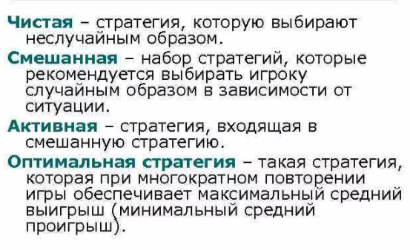

**нижняя и верхняя цена игры**

Нижняя цена – гарантированный выигрыш игрока А, максимум из минимумов выигрышей.

Верхняя цена – максимальный проигрыш игрока В, минимумов из максимумов.

**седловая точка**

Седловая точка - это наибольший элемент столбца матрицы игры, который одновременно является наименьшим элементом соответствующей строки (в игре двух лиц с нулевой суммой). В этой точке, следовательно, максимин одного игрока равен минимаксу другого; С. т. есть точка равновесия.

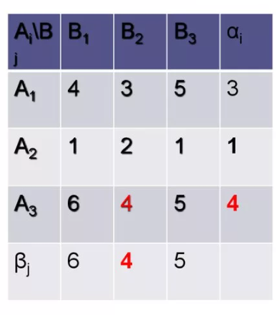

**смешанные стратегии**



**стратегии активные, доминирующие, дублирующие**

Стратегия K* называется **доминируемой** стратегией K**, если при любом варианте поведения противодействующего игрока выполняется соотношение

Ak* < Ak**,

где Ak* и Ak** — значения выигрышей при выборе игроком, соответственно, стратегий K* и K**.

В случае, если выполняется соотношение

Ak* = Ak**,

стратегия K* называется **дублирующей** по отношению к стратегии K**.

Те из чистых стратегий игроков*А* и *В*, которые входят в их оптимальные смешанные стратегии с вероятностями, не равными нулю, называются **активными стратегиями**.

**статистическая игра**

Если эта неопределенность не связана с сознательным противодействием противника, а определяется внешними условиями, которыми мы не можем управлять, но от которых зависит эффективность выбранной нами стратегии, то такие ситуации принято называть статистическими играми, или играми с природой.

**матрица рисков**

Для принятия решения кроме платежной матрицы используется матрица рисков, элементы которой есть разности между максимально возможным выигрышем при j -м состоянии природы и выигрышем при использовании нами i -й стратегии. Иначе говоря, это упущенная нами из-за невозможности предсказать состояние природы выгода.

критерии для принятия решений в статистических играх, (характеристика и условия их применения)

Выигрыш, риск, пессимизм принимающего решение

сведение матричной игры к ЗЛП

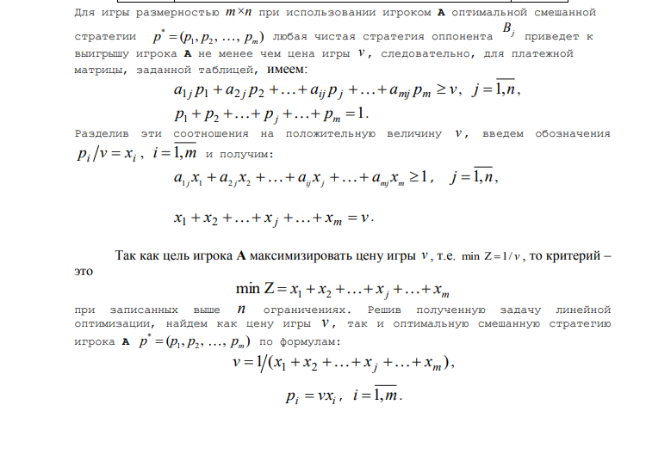

**смысл aij, rij, pi, qi, xi, yi, v.**

a – выигрыш,

r – риск,

pi – оптимальная частота принятия решения игрока А

xi – часть от выигрыша которую принесёт ход игроку А

qi – оптимальная частота принятия решения игрока B

yi – часть от выигрыша которую принесёт ход игроку В

v – цена игры

**Задание 2**

**сетевая модель**

Сетевая модель — графическое изображение плана выполнения комплекса работ, состоящего из нитей (работ) и узлов (событий), которые отражают логическую взаимосвязь всех операций.

**работа**

Работа – это любые действия, трудовые процессы, сопровождающиеся затратами ресурсов или времени и приводящие к определенным результатам. Это активный процесс, требующий затрат ресурсов, либо пассивный (ожидание), приводящий к достижению намеченного результата.

**событие**

Событие — это результат (промежуточный или конечный) выполнения одной и/или нескольких предшествующих работ. Событие означает факт окончания всех работ в него входящих или начала работ из него выходящих. Событие не имеет протяженности во времени. На сетевом графике события изображаются кругами с указанием номера события

**критический путь**

**Критическим** **путём** **сетевого** **графика** называют полный **путь** от исходного до завершающего события, имеющий наибольшую длину (продолжительность) из всех полных **путей**. Его временная длина определяет срок выполнения всех работ в **сетевом** **графике**.

**сроки свершения событий**

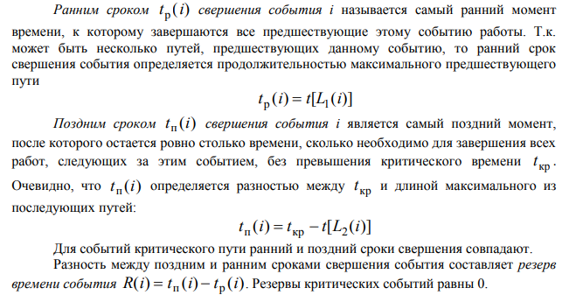

**резервы времени**

**график Ганта**

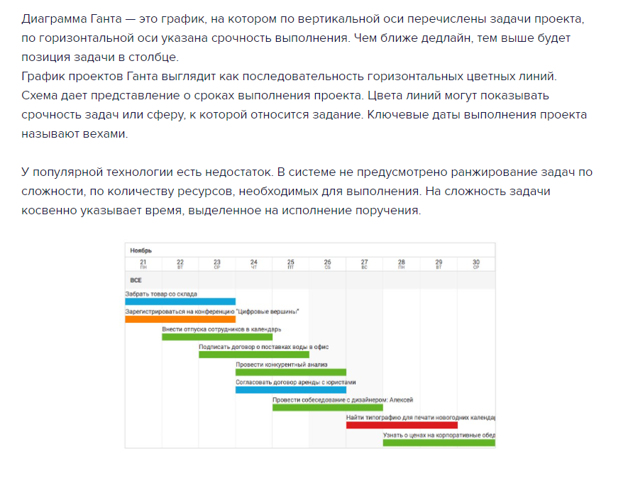

В задании должна быть построена четырехсекторная схема (это моё условие).